ТЕРРИТОРИАЛЬНАЯ ИЗБИРАТЕЛЬНАЯ КОМИССИЯ
ВОЛХОВСКОГО МУНИЦИПАЛЬНОГО РАЙОНА
ЛЕНИНГРАДСКОЙ ОБЛАСТИ

РЕШЕНИЕ

07 сентября 2023 года |  | № 7
г. Волхов

Об определении схемы многомандатного избирательного округа по выборам депутатов совета депутатов муниципального образования Бережковское сельское поселение
Волховского муниципального района Ленинградской области

В соответствии с пунктами 2, 4, 8 статьи 18 Федерального закона от 12 июня 2002 года № 67-ФЗ «Об основных гарантиях избирательных прав и права на участие в референдуме граждан Российской Федерации», частью 5 статьи 9 областного закона от 15 марта 2012 года №20-оз «О муниципальных выборах в Ленинградской области», руководствуясь частью 1 статьи 5, частью 1, статьи 18 Устава муниципального образования Бережковское сельское поселение, территориальная избирательная комиссия Волховского муниципального района, решила:
1. Определить схему многомандатного избирательного округа и графическое изображение схемы многомандатного избирательного округа по выборам депутатов совета депутатов муниципального образования Бережковское сельское поселение Волховского муниципального района Ленинградской области согласно приложению 1,2.
2. Направить настоящее решение в совет депутатов муниципального образования Бережковское сельское поселение Волховского муниципального района Ленинградской области для утверждения.
3. Контроль за исполнением настоящего решения возложить на председателя территориальной избирательной комиссии Волховского муниципального района Поликарпову О.Н.
4. Разместить настоящее решение на официальном сайте территориальной избирательной комиссии Волховского муниципального района в информационно-телекоммуникационной сети «Интернет».

Председатель ТИК
Волховского муниципального района Поликарпова О.Н.

Секретарь ТИК
Волховского муниципального района Юганова А.Н.

Приложение №1
к решению территориальной
избирательной комиссии
Волховского
муниципального района
от «07» сентября 2023 г. № 7

Cхема
многомандатного избирательного округа
по выборам депутатов совета депутатов муниципального образования Бережковское сельское поселение
Волховского муниципального района Ленинградской области

Количество избирателей в муниципальном образовании – 1068

Количество многомандатных избирательных округов – 1

Количество мандатов – 10

Описание многомандатного избирательного округа

Бережковский многомандатный избирательный округ № 1:

В границы Бережковского многомандатного избирательного округа № 1 входит вся территория Бережковского сельского поселения.
Текстовое описание границ Бережковского многомандатного избирательного округа № 1 совпадает с текстовым описанием границ Бережковского сельского поселения Волховского муниципального района Ленинградской области
Описание прохождения границ:
- Точка 1 расположена на линии, равноудаленной от берегов реки Волхов на расстоянии 0,93 км к югу от южной точки лесного квартала 126 Порожского участкового лесничества Волховского лесничества.
- По смежеству с Вындиноостровским сельским поселением
От точки 1 до точки 75 по линии, равноудаленной от берегов реки Волхов, исключая остров Антоновский и остров Октября.
- По смежеству с Волховским городским поселением
От точки 75 до точки 98 от линии, равноудаленной от берегов реки Волхов, по линиям, последовательно соединяющим точки до полосы отвода железной дороги Санкт-Петербург - Мга - Волховстрой - Бабаево - Вологда, не пересекая ее, далее по границе полосы отвода железной дороги Санкт-Петербург - Мга - Волховстрой - Бабаево - Вологда.
- По смежеству с Усадищенским сельским поселением
От точки 98 до точки 109, не пересекая полосу отвода железной дороги Санкт-Петербург - Мга - Волховстрой - Бабаево - Вологда, по границам лесных кварталов 161, 165, 169, 171, 174, 177, 176 Зареченского участкового лесничества Волховского лесничества до полосы отвода автомобильной дороги 41К-057 Ульяшево - Подвязье - Мыслино, не пересекая ее.
От точки 109 до точки 115 по границе полосы отвода автомобильной дороги 41К-057 Ульяшево - Подвязье - Мыслино.
От точки 115 до точки 192, пересекая полосу отвода автомобильной дороги 41К-057 Ульяшево - Подвязье - Мыслино, по границам лесных кварталов 2, 6, 17, 18, 19, 30, 38, 53, 63, 64, 65, 66, 67, 68 Зареченского участкового лесничества Волховского лесничества.
- По смежеству с Тихвинским муниципальным районом
От точки 192 до точки 198 по границе муниципального района.
- По смежеству с Киришским муниципальным районом
От точки 198 до точки 1 по границе муниципального района.

В границах населенных пунктов:
Деревень: Бережки, Блитово, Братовище, Вельца, Гнилка, Заднево, Замошье, Заовражье, Запорожье, Заречье, Каменка, Кирилловка, Моисеево, Панево, Прусынская Горка, Прусыня, Ульяшево, Хотуча, Черноручье.
Поселков: Волхов.
СНТ: Лесное 7

Приложение №2
к решению территориальной
избирательной комиссии
Волховского
муниципального района
от «07» сентября 2023 г. № 7

Графическое изображение схемы
многомандатного избирательного округа по выборам депутатов
совета депутатов муниципального образования
Бережковское сельское поселение
Волховского муниципального района Ленинградской области

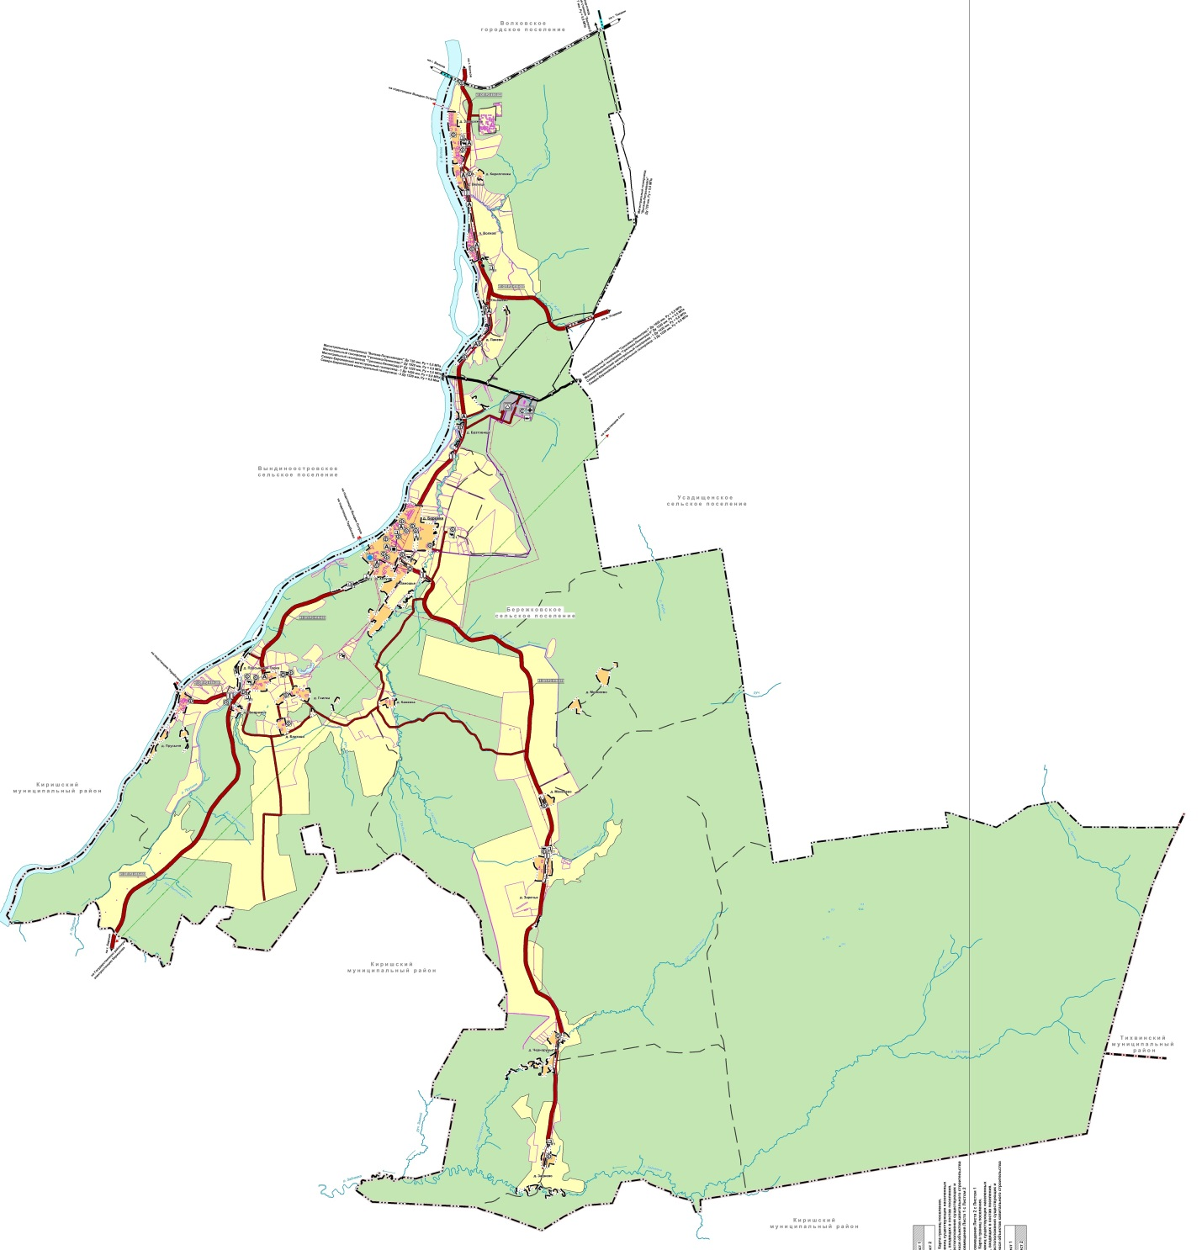

Областной закон Ленинградской области от 15.06.2010 № 32-оз «Об административно-территориальном устройстве Ленинградской области и порядке его изменения (принят ЗС ЛО 26.05.2010 г.) (с изменениями).

